Ведение пропусков. Инициатор заявки на пропуск – Разовый или Временный пропуск

Полномочия
Роль: Заявитель подрядной организации

Описание процесса
В процессе описываются шаги по созданию и отправки на согласование заявки на разовый или временный пропуск.
Процесс включает:
- Заполнение заголовка заявки на разовый или временный пропуск
- Заполнение личных данных физлица
- Вложение документов
- Отправка заявки на согласование

Определения
Внешняя заявка – заявка, по которой оформляется пропуск в интересах внешнего лица, доступна для сотрудников Головной организации.

Внешняя заявка ДЗО – заявка, по которой оформляется пропуск в интересах внешнего лица, доступна для сотрудников дочерней зависимой организации.

Внутренняя заявка – заявка, по которой оформляется пропуск в интересах сотрудника компании, доступна для сотрудников Головной организации.
Внутренняя заявка ДЗО – заявка, по которой оформляется пропуск в интересах сотрудника компании, доступна для сотрудников дочерней зависимой организации.

Шаги процесса

1.Шаг Заполнение заголовка заявки на разовый или временный пропуск
Навигация
(Н) Сводка заявок на пропуск
На домашней странице в блоке с полномочиями, находящемся в левой части, необходимо выбрать полномочие «Роль: Заявитель подрядной организации».
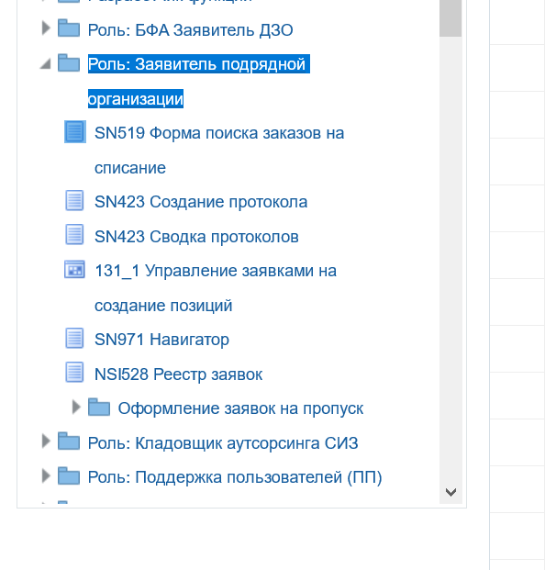
При нажатии раскроется меню полномочий, необходимо выбрать меню «Оформление заявок на пропуск», в открывшемся списке выбрать меню «Сводка заявок на пропуск».
Внешний вид формы «Сводка заявок на пропуск»:
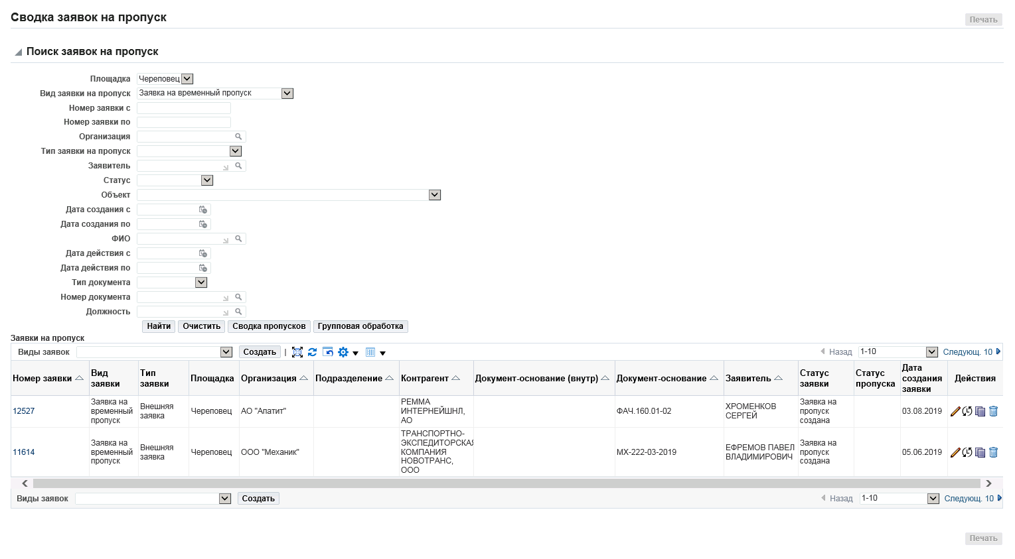

Форма «Сводка заявок на пропуск» состоит из следующих блоков:
- поля для поиска заявки по заданным условиям - в данном блоке можно задать условие поиска созданной заявки по одному или нескольким критериям поиска
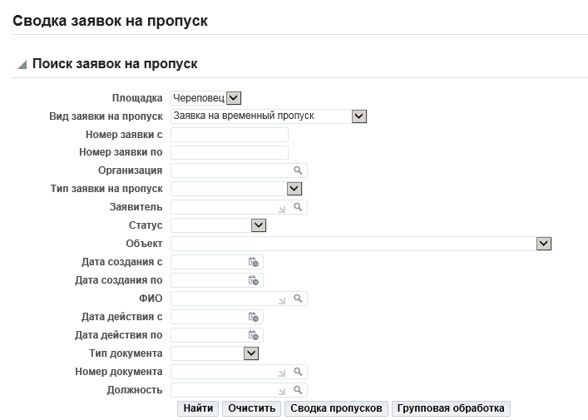
К полям, которые имеют символ выпадающего списка , привязан справочник, из которого можно выбрать определенное значение. Набрать значение, которого нет в справочнике, в данный тип поля нельзя.
К полям, которые имеют символ , тоже привязан справочник, но с более большим перечнем значений. Выбрать (найти) нужное значение можно, если ввести часть условия поиска в нужное поле между %% -ами и нажать на . Система найдет все записи, которые содержат указанное в процентах условие. Если в поле указать только один процент (%) и нажать на , то на экран выведется весь список значений привязанного к полю справочника.
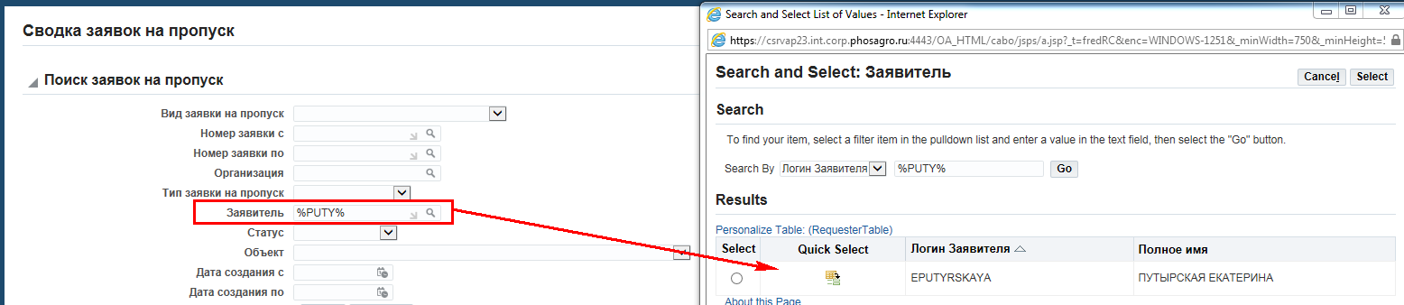
Для поиска по контрагенту или подразделению необходимо в (П)Тип заявки на пропуск выбрать тип заявки:
В зависимости от того, какая организация, ДЗО или нет, выбрана в заявке, к выбору доступен тип заявки «Внешняя» или Внешняя ДЗО». внешний вид поисковой части:
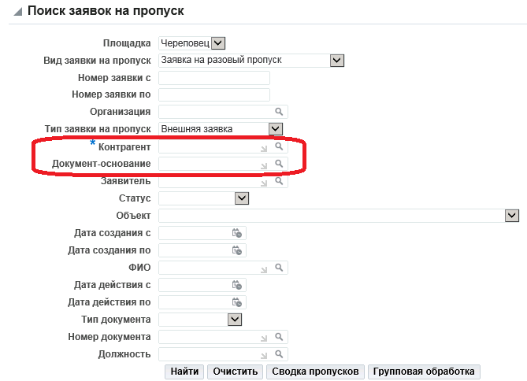

В зависимости от того, какая организация, ДЗО или нет, выбрана в заявке, к выбору доступен тип заявки «Внутренняя» или Внутренняя ДЗО». внешний вид поисковой части:
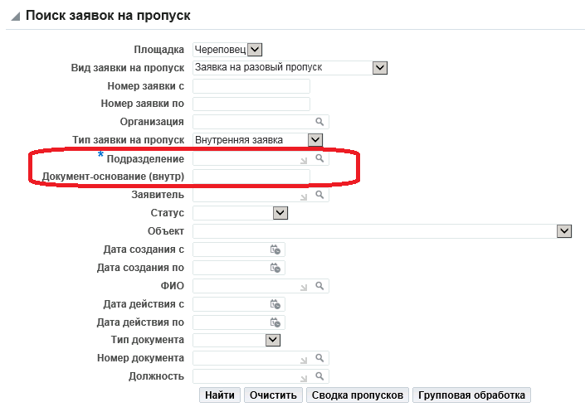
- табличная часть – в данном блоке выводятся все заявки на пропуск, созданные пользователем или созданные на его имя, а также результат поиска заявок
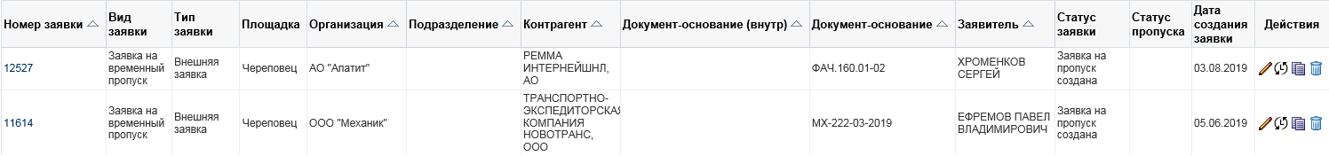
Для выполнения действий с созданной заявкой на пропуск необходимо в столбце «Действия» выбрать нужную иконку:
- Редактировать. Если нажать на данную иконку, то выполняется переход в текущую заявку на пропуск, где можно ознакомиться с деталями заявки, выполнить изменения данных в заявке, сформировать отчет по заявке, отправить заявку на согласование. Иконка доступна, если статус заявки на пропуск = «Заявка на пропуск создана»;
- История согласования. Если нажать данную иконку, то выполняется переход на страницу «История согласования по заявке №…», где можно просмотреть информацию о состоянии согласовании заявки на пропуск (статус согласования, кто какое действие выполнил – согласовал или отклонил, дата и время действия);
- Копировать. Если нажать данную иконку, то выполняется создание новой заявки путем копирования текущей заявки со всей ее информацией;
- Удалить. Если нажать данную иконку, то выполняется удаление выбранной заявки из сводки, если статус заявки на пропуск = «Заявка на пропуск создана». Если заявка согласована (статус = «Согласование завершено успешно») и нажать кнопку «Удалить», то статус заявки изменится на «Заявка отменена, дальнейшей работы по ней не предполагается».
На экран выводится определенное количество заявок (находится над и под табличной частью с левой стороны). Чтобы пролистать заявки необходимо или нажать на выпадающий список или нажать на «Назад» или «Следующ.10».

- создание заявки – блок для создания новых заявок на пропуск находится над и под табличной частью с правой стороны
В (П)Виды заявок необходимо выбрать нужный вид создаваемой заявки, для этого нажать на и нажать (К)Создать.

- настройка табличной части - блок настройки внешнего вида табличной части находится слева от блока создания заявок:
- развернуть табличную часть формы на весь экран;
- обновить данные в табличной части формы;
- настроить вывод столбцов + настроить последовательность вывода столбцов в табличную часть:
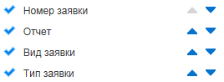
Для настройки табличной части необходимо нажать на выпадающий список и выбрать столбцы, которые необходимо выводить в табличную часть (синий флажок в левой части выпадающего списка обозначают, что столбец выводиться в табличную часть, серый флажок в левой части выпадающего списка обозначают, что столбец не выводится в табличную часть). Порядок вывода столбцов можно указать, переместив вверх или вниз по списку наименование столбца при помощи стрелок (в правой части выпадающего списка).
- закрепление столбца. Чтобы запретить перемещать столбец/столбцы в табличной части необходимо нажать на выпадающий список и выбрать столбец/столбцы, которые не должны перемещаться в табличной части. Для этого достаточно кликнуть один раз по нужному столбцу из выпадающего списка. Чтобы определить, какие столбцы не закреплены, достаточно навести курсор мышки на нужный столбец и если в заголовке выводиться символ , то столбец не закреплен.
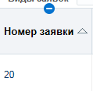
Если столбец закреплен, то в заголовке, при наведении на него курсора, отсутствует какой-либо символ и появляется граница закрепления столбца (бирюзовая вертикальная линия).
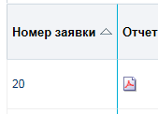
Чтобы снять закрепление столбца в табличной части достаточно нажать на выпадающий список и выбрать столбец/столбцы, с которых снимается запрет на перемещение.

- Печать
В верхнем правом углу формы находится (К)Печать. Если на нее нажать, то на выбор предоставляется формирование отчетов:
- Карточка заявки на пропуск;
- Карточка пропуска.

Создание заявки на пропуск
ВНИМАНИЕ! Перед созданием внешней заявки необходимо дождаться получения всех необходимых данных от сторонней организации.
При наличии всей необходимой информации необходимо создать заявку на пропуск, для этого в (П)Виды заявок выбрать нужное значение «Заявка на разовый пропуск» или «Заявка на временный пропуск».
Нажать (К)Создать.
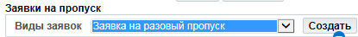

Внешний вид формы созданной заявки:
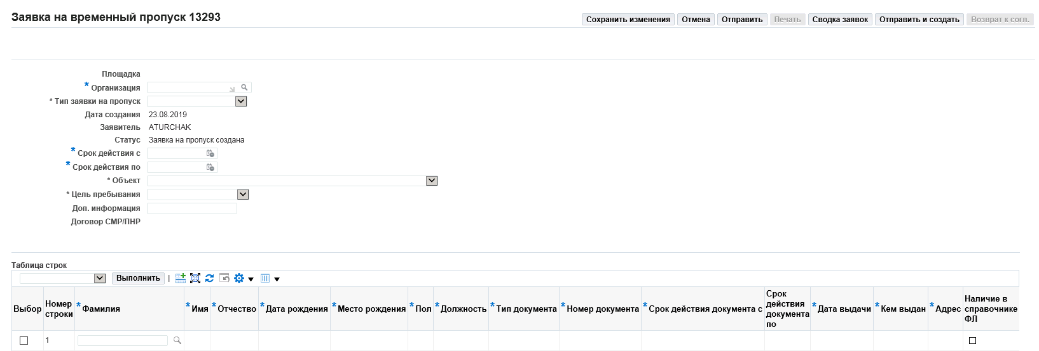
Заявке сразу присваивается порядковый номер. Нумерация заявок выполняется по алгоритму: к последнему порядковому номеру существующей в системе заявке прибавляется 1.
Заполнить по порядку, сверху вниз, поля в заголовке заявки (поля, отмеченные *, обязательны для заполнения):
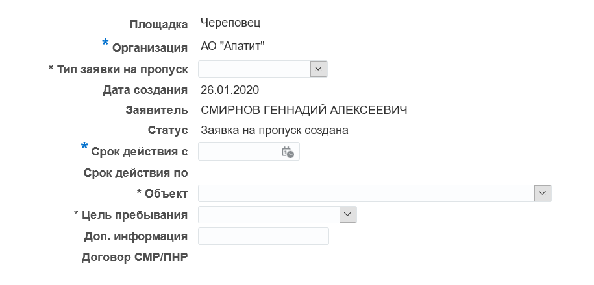

- Площадка – заполняется автоматически в зависимости от выбранной Организации.
- *Организация – выбирается организация, которая предоставляет пропуск. По умолчанию автоматически заполняется, если заявителю доступна только одна организация. Поле обязательно для заполнения;
- *Тип заявки на пропуск – поле обязательно для заполнения, выбрать значение:
  - «Внешняя заявка» или «Внутренняя заявка» - доступны только сотрудникам Головной организации;
  - «Внешняя заявка ДЗО» или «Внутренняя заявка ДЗО» - доступны только сотрудникам ДЗО.
Внимание! Последующий порядок вывода полей зависит от выбора типа заявки
Набор полей для типа заявки «Внешняя заявка» или «Внешняя заявка ДЗО»:
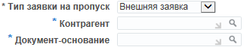
- *Контрагент – из списка выбрать необходимого контрагента. Выбор можно выполнить, указав часть наименования контрагента между %% -ами. Например, если задать в поле условие поиска %СЕВЕР%ДИСТР% и нажать , то выведутся наименования контрагентов, которые содержат условие поиска:
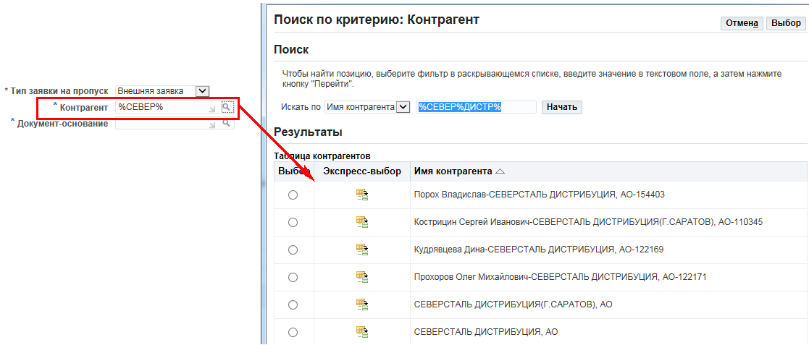
Напротив нужного контрагента поставить флажок в столбце «Выбор» и нажать на (К)Выбор. Для вывода всего списка контрагентов в поле достаточно указать % и нажать . Поле обязательно для заполнения;
- *Документ – основание – из списка выбрать документ-основание. Выбор можно выполнить, указав часть наименования документа-основания между %% -ами или достаточно в поле указать % и нажать . Поле обязательно для заполнения.
Набор полей для типа заявки «Внутренняя заявка» или «Внутренняя заявка ДЗО»:
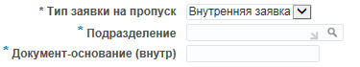
- *Подразделение – из списка выбрать подразделение, на которое оформляется пропуск. Выбор можно выполнить, указав часть наименования подразделения между %% -ами. Например, если задать в поле условие поиска %Порт% и нажать , то выведутся наименования подразделений, которые содержат условие поиска:
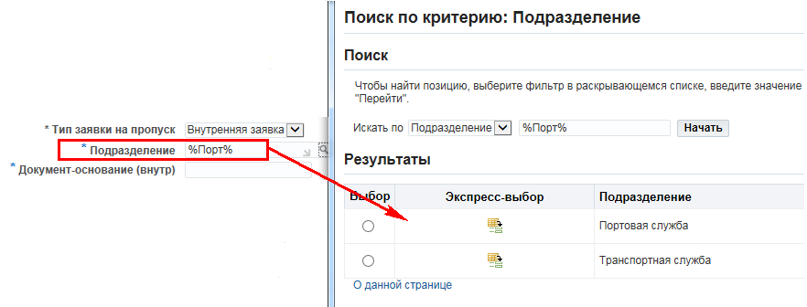
Также можно осуществлять поиск по цифровому коду подразделения
Напротив нужного подразделения поставить флажок в столбце «Выбор» и нажать на (К)Выбор. Для вывода всего списка подразделений в поле достаточно указать % и нажать . Поле обязательно для заполнения;
- *Документ – основание (внутр) – указать документ-основание. Поле заполняется вручную. Поле обязательно для заполнения.
Остальной набор полей одинаков для всех типов заявок:
- Дата создания – поле заполняется автоматически. Выводится дата создания заявки;
- Заявитель – поле заполняется автоматически. Выводится имя пользователя, создающего заявку;
- Статус – поле изменяется автоматически. Для вновь созданной заявки выводится статус «Заявка на пропуск создана»;
- *Срок действия с – выбрать в календаре дату начала действия пропуска. Выбрать дату можно из календаря, нажав на символ или прописать вручную в формате «ДД.ММ.ГГГГ». Поле обязательно для заполнения;
- Срок действия по – выбрать в календаре дату окончания действия пропуска. Поле доступно для заполнения только для заявок на временный пропуск, для заявок на разовый пропуск поле автоматически заполняется датой из поля «Срок действия с». Выбрать дату можно из календаря, нажав на символ или прописать вручную в формате «ДД.ММ.ГГГГ». Для разового пропуска «дата по» устанавливается автоматически.
ВНИМАНИЕ! Срок действия пропуска не должен быть меньше даты создания заявки!
- *Объект – выбрать из списка наименование объекта, куда предоставляется доступ. Поле обязательно для заполнения;
- *Цель пребывания – выбрать из списка цель пребывания. Поле обязательно для заполнения;
- Доп. информация – указать структурное подразделение, для прохода на которое запрашивается доступ.
- Договор СМР/ПНР – признак, что договор относится к видам работ СМР или ПНР. Поле доступно для заполнения только «Ответственным за согласование заявок на пропуск» на этапе согласования заявки.
После заполнения заголовка, не сохраняя данные, перейти к шагу 2. Сохранение изменений выполняется после заполнения заголовка заявки + заполнения личных данных физлица (строки заявки).

2.Шаг Заполнение личных данных физлица
В строках заявки вводятся данные по физлицам, которые будут использовать пропуск. Данные по физлицам можно взять из справочника физлиц, тогда все обязательные поля или часть обязательных полей заполняются автоматически и не доступны для редактирования. Так же данные по физлицу можно ввести вручную, заполнив все обязательные поля вручную.
При необходимости добавления строки вручную необходимо нажать пиктограмму :

Заполнить блок «Таблица строк». Поля, отмеченные *, обязательны для заполнения:
- Номер строки – выводится порядковый номер строки. Поле заполняется автоматически;
- * Фамилия – фамилию сотрудника можно как выбрать из справочника физлиц, так и завести самостоятельно. Если необходимо выбрать из справочника, то: ввести в поле или часть фамилии, потом процент (Ивано%) и нажать , тогда выведется форма результата поиска:
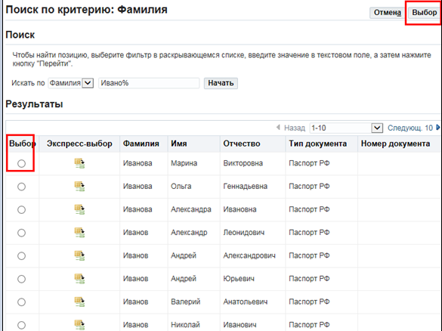
В столбце «Выбор» установить флажок напротив нужной фамилии и нажать (К)Выбор. Затем на форму выведется информация по выбранному сотруднику:
Если выбранное физлицо находится в черном списке, то выведется сообщение:
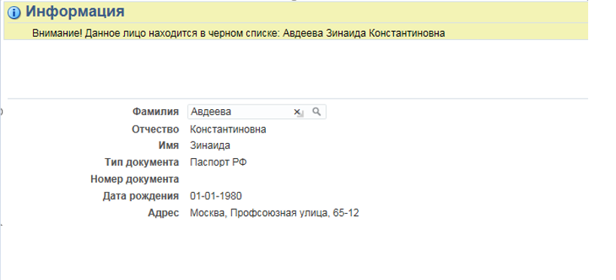
Если все данные корректны нажать (К)Применить в верхнем правом углу формы.
После этого часть данных по физлицу подтягивается из справочника, и выводятся автоматически на форму:
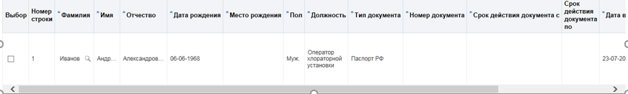
Внимание! Не забывать заполнить оставшиеся обязательные поля по физлицу
!!! Если какие-то данные в поля, обязательные для заполнения не подтянулись, возможно эти данные отсутствуют в справочнике физ. лиц. Необходимо проверить и добавить данные в карточку физлица в справочнике (для этого необходимо обратиться к специалистам по телефону 814-47-37 или 814-49-75).

Если фамилия заполняется вручную, то в поле прописать фамилию физлица и заполнить оставшиеся поля;
- *Имя – прописать имя физлица. Обязательно для заполнения;
- *Отчество – прописать отчество физлица. Обязательно для заполнения;
- *Дата рождения – выбрать из календаря дату рождения физлица нажав на или прописать вручную в формате ДД-ММ-ГГГГ. Нельзя выбирать дату больше текущей даты. Обязательно для заполнения;
- *Место рождения – прописать место рождения физлица. Обязательно для заполнения;
- *Пол – из выпадающего списка выбрать пол физлица, нажав . Обязательно для заполнения;
- *Тип документа – из выпадающего списка выбрать тип документа удостоверяющего личность, нажав . Обязательно для заполнения;
- *Номер документа – прописать номер документа удостоверяющего личность физлица в формате «00 00 000000». Обязательно для заполнения;
- *Срок действия документа с – указать срок начала действия документа удостоверяющего личность физлица. Дату можно выбрать из календаря нажав на или прописать вручную в формате «ДД.ММ.ГГГГ». Нельзя выбирать дату больше текущей даты. Обязательно для заполнения;
- Срок действия документа по – указать срок окончания действия документа удостоверяющего личность физлица. Дату можно выбрать из календаря нажав на или прописать вручную в формате «ДД.ММ.ГГГГ». Необязательно для заполнения;
- *Дата выдачи – указать даты выдачи документа удостоверяющего личность. Дату можно выбрать из календаря нажав на или прописать вручную в формате «ДД.ММ.ГГГГ». Нельзя выбирать дату больше текущей даты. Обязательно для заполнения;
- *Кем выдан – прописать, кем выдан документ удостоверяющий личность. Обязательно для заполнения;
- *Адрес – прописать адрес регистрации физлица. Обязательно для заполнения;
- Наличие в справочнике ФЛ – поле заполняется автоматически, если физлицо выбрано из справочника ФЛ и закрыто от редактирования.
Если нужно оформить заявку на несколько физлиц, то необходимо добавить строку, нажав на .
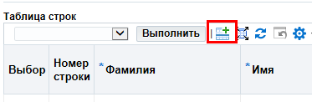
Если заявка создана копированием, и в таблице есть ненужные строки с данными по физлицу и их нужно удалить или просто нужно удалить заведенную строку/строки в заявке, то в строке, которую нужно удалить, в столбце «Выбор» поставить галку в поле (щелкнуть мышкой один раз в поле ), нажать , выбрать из предложенных значений нужное и нажать (К)Выполнить.
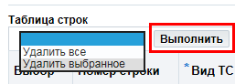
Сохранить всю заведенную информацию по заявке на разовый или временный пропуск. Для этого нажать (К)Сохранить изменения на панели кнопок в правом верхнем углу
Затем на экран выведется сообщение:
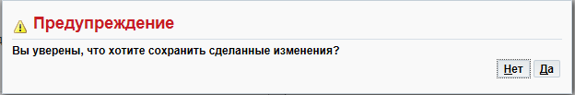
Нажать (К)Да, если все заведенные данные корректны, если есть сомнения, то нажать (К)Нет и будет выполнен возврат к создаваемой заявке для внесения правок.
После сохранения заявки перейти к шагу 3.

3.Шаг Вложение подписанного документа
Данный шаг возможен, но не обязательный. Выполняется по мере необходимости.
Если в заявку не нужно добавлять вложений, то перейти сразу к выполнению шага 4.
После того как заявка создана в системе, перед отправкой на согласование (!), необходимо приложить к заявке все необходимые документы.

Навигация
(Н) Сводка заявок на пропуск
В сводке заявок найти созданную заявку. В столбце «Действия» нажать .
Внешний вид блока «Приложение»:
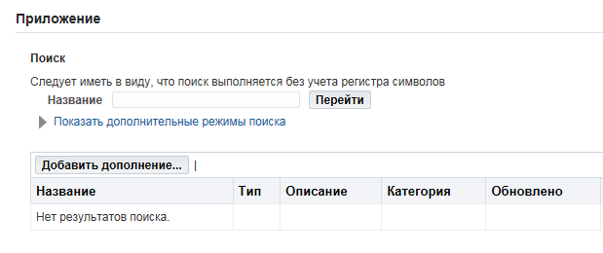
Нажать (К)Добавить дополнение.
Внешний вид формы «Добавить дополнение»
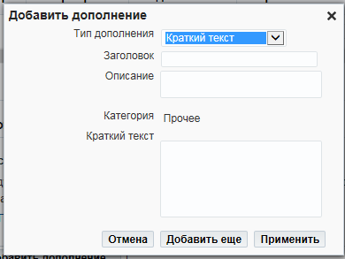
Заполнить поля:
- Тип дополнения – из списка выбрать необходимый тип вложения. От выбора типа зависит набор полей на форме, например, если выбран тип = Файл, то выводится (К)Обзор для возможности поиска и выбора файла на локальном компьютере;
- Заголовок – в поле можно указать наименование вложения;
- Описание – при необходимости можно добавить описание к вложению.

Если тип файла = Файл, то нажать (К)Обзор.
Найти место на локальном компьютере, где сохранен скан согласованной заявки с руководителем сторонней организации.
Если нужно добавить несколько вложений, то нажать (К)Добавить еще, первоначальный файл добавится в заявку и выведется на экран новая форма добавления вложения.
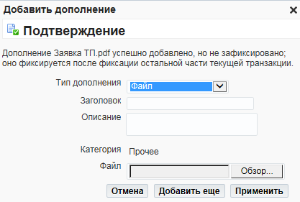

Если добавляется только одно вложение, то нажать (К)Применить.
Внешний вид вложения к заявке:
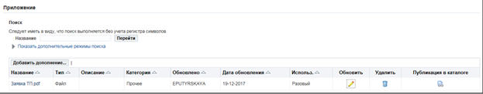

Если нажать Обновить , то выведется окно для изменения вложения. Можно изменить как само вложение, так и его описание. Внешний вид окна:
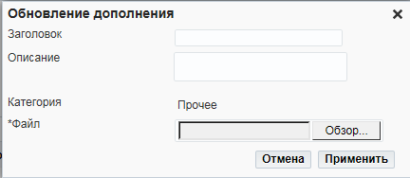

После того как внесено изменение во вложение необходимо нажать на (К)Применить. На экран выведется сообщение, что выполнение изменения дополнения к заявке. Нажать (К)Закрыть чтобы закрыть сообщение. Внешний вид:
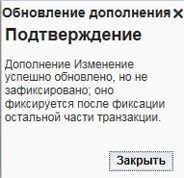

Нажать (К)Сохранить изменения на панели кнопок в верхнем правом углу заявки

Перейти к шагу 4.

4.Шаг Отправка заявки на согласование
Навигация
(Н) Сводка заявок на пропуск
В сводке заявок найти заявку, которую нужно отправить на согласование. Статус заявки = Заявка на пропуск создана. В столбце «Действия» нажать . Нажать (К)Отправить на панели кнопок в верхнем правом углу:

Если тип заявки «Внешняя заявка» или «Внешняя ДЗО», появится форма «Списка кураторов». В этой форме необходимо выбрать Куратора договора, который должен участвовать в согласовании созданной заявки. Для этого в столбце «Выбор» установить флаг напротив нужного сотрудника. Внешний вид формы:

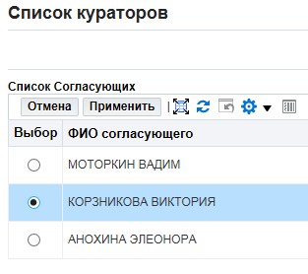

Когда выбор согласующих окончен, нажать (К)Применить.

Цепочка согласования по заявкам формируется автоматически в соответствии с матрицей согласования. Матрица согласования настраивается отдельно для каждого вида пропуска.

Матрица согласования:

Инициатор заявки | Объект | Уровень согласования  1 | Уровень согласования  2 | Уровень согласования  3
Куратор договора |  | Специалист СРП
Куратор договора | ОПО | Руководитель ОПО | Специалист СРП
Пользователь Поставщика |  | Куратор договора | Специалист СРП
Пользователь Поставщика | ОПО | Куратор договора | Руководитель ОПО | Специалист СРП
Сотрудник СП |  | Руководитель СП | Специалист СРП
Сотрудник СП | ОПО | Руководитель СП | Руководитель ОПО | Специалист СРП

Специалист СРП не участвует в согласовании заявки на разовый пропуск.

После того как заявка отправлена на согласование выполняется автоматический переход на форму «Сводка заявок на пропуск».
Найти заявку, которая была отправлена на согласование. Убедиться, что статус заявки изменился на статус = «Заявка на пропуск отправлена на согласование и ожидает завершения согласования».

Согласование заявки идет последовательно от уровня к уровню, но если в рамках одного уровня согласования несколько визирующих лиц, то тут кто первый согласует заявку. Как кто-то первый согласовывает заявку в рамках уровня согласования, согласование переходит к следующему уровню.
Просмотреть, как идет согласование заявки, можно нажав на . В историю выводятся действия, кто отправил заявку на согласование, кому ушла заявка на согласование и кто уже согласовал или отклонил заявку. Действия в таблицу выводятся, начиная с самого раннего (отправка заявки на утверждение) и заканчивая самым поздним действием. На примере скриншота видно, что заявку отправила на утверждение Путырская Е. На согласование заявка ушла Анохиной Э., согласования заявки еще нет (в поле «Действие» для шага 2 указано «Отложено», т.е. заявка ожидает согласования единственного согласующего):
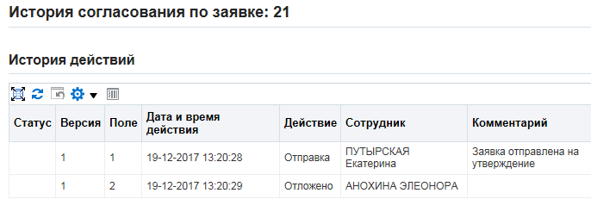

Если заявка отклонена, то заявке на форме «Сводка заявок на пропуск» присваивается статус = «Заявка отклонена и требует доработки». Узнать причину отклонения можно нажав . На форме «История действий» выводится когда отклонена заявка, кем отклонена и причина отклонения заявки. Внешний вид формы:
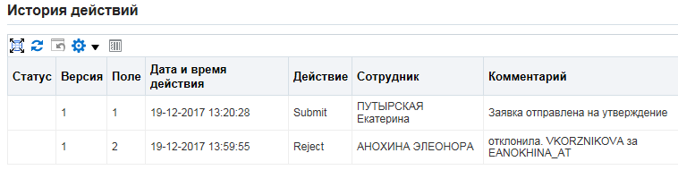

Если заявка была отклонена, то требуется исправить замечания, указанные в комментарии.
После исправления ошибок заявку можно снова отправить на согласование. В сводке заявок найти заявку, которую нужно отправить на согласование. Статус заявки = Заявка отклонена и требует доработки. В столбце «Действия» нажать . Нажать (К)Отправить на панели кнопок в верхнем правом углу:

Выбрать согласующих лиц. Для этого в столбце «Выбор» установить флаг напротив нужного сотрудника.

Когда выбор согласующих окончен, нажать (К)Применить.

После того как заявка отправлена на согласование выполняется автоматический переход на форму «Сводка заявок на пропуск».

Найти заявку, которая была отправлена на согласование. Убедиться, что статус заявки изменился на статус = «Заявка на пропуск отправлена на согласование и ожидает завершения согласования».

